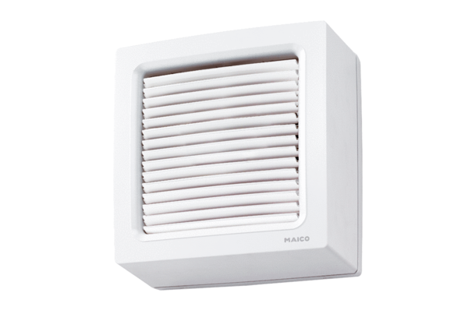Osiowy wentylator okienny EVN 22 POpakowanie jednostkowe: 1 sztukaAsortyment: C
Numer artykułu: 0080.0856Producent: MAICO

